Астрономическое общество
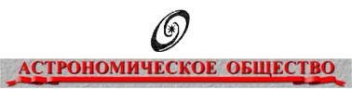

Международная обществнная организация «Астрономическое общество»
Астрономическое Общество (АстрО) – некоммерческая общественная организация, объединяющая астрономов-профессионалов, прежде всего, стран бывшего СССР, а также других стран. Оно создано астрономами-энтузиастами в апреле 1990 года для содействия развития астрономии и объединяет сейчас более 800 членов. Помимо основной деятельности АстрО, для широкого круга общественности может представлять интерес издаваемые под эгидой Общества красочные научно-популярные издания - журнал «Звездочёт» и альманах «Вселенная и мы», а также Клуб АстрО, который функционирует при обществе с 22 декабря 1992 .
На сайте АстрО представлены материалы в помощь учителю астрономии, новостные материалы общества, включая новости Европейского астрономического общества (EAS), астрономические мемуары, информация о российских и международных астрономических организациях, электронный журнал «Астрокурьер», информация о конференциях и междисциплинарных семинарах.
http://www.sai.msu.su/EAAS/index.htm

